***Use-Case diagram. 0.2***

***Greel***



Mέλη ομάδας

|  |  |  |  |  |  |
| --- | --- | --- | --- | --- | --- |
| Επίθετο | Όνομα | Email | Έτος | Ρόλος για στο αρχείο | Α.Μ. |
| ΓΚΥΛΛΗΣ | ΚΩΝΣΤΑΝΤΙΝΟΣ | up1100526@ac.upatras.gr | 3ο | Writer | 1100526 |
| ΚΟΥΤΣΑΒΙΤΗΣ | ΛΑΜΠΡΟΣ | up1100599@ac.upatras.gr | 3ο | Review | 1100599 |
| ΜΗΛΙΟΣ | ΘΕΟΔΩΡΟΣ | up1100624@ac.upatras.gr | 3ο | Review | 1100624 |
| ΤΣΑΛΑ | ΖΑΦΕΙΡΙΑ | up1084963@ac.upatras.gr | 3ο | Review | 1084963 |
| ΣΥΡΡΟΣ | ΧΡΗΣΤΟΣ | up1041612@ac.upatras.gr | 9 ο | Review | 1041612 |

**\*Αλλαγές έγινα στα εξής usecases (Είναι επισημασμένες με κόκκινο) :**

# Contents

Use Case 1: Διαχείριση Φίλων (Make/Show Friends) ..................................................................... 2

Βασική Ροή .............................................................................................................................. 2

Use Case 2: Παραγγελία Φαγητού (Order Food) ............................................................................ 3

Βασική Ροή .............................................................................................................................. 3

Use Case 3: Αξιολόγηση Φαγητού (Rate Food) ............................................................................... 3

Βασική Ροή .............................................................................................................................. 4

Use Case 4: Αναζήτηση Φαγητού (Search Food) ............................................................................ 4

Βασική Ροή .............................................................................................................................. 4

Use Case 5: Προετοιμασία Πιάτου (Prepare Dish) .......................................................................... 5

Βασική Ροή .............................................................................................................................. 5

Use Case 6: Αναζήτηση Δολώματος (Search Bait) ........................................................................... 6

Βασική Ροή .............................................................................................................................. 6

Use Case 7: Καταγραφή Ψαριού (Logs Fish) ................................................................................... 7

Βασική Ροή .............................................................................................................................. 7

Use Case 8: Διαχείριση προφίλ (Manage profile) ........................................................................... 8

Βασική Ροή .............................................................................................................................. 8

Use Case 9: Έλεγχος Καιρού (Checks Weather) .............................................................................. 9

Βασική Ροή .............................................................................................................................. 9

Use Case 10: Παραγγελία υλικών (Order Ingredients) ................................................................. 10

Βασική Ροή ............................................................................................................................ 10

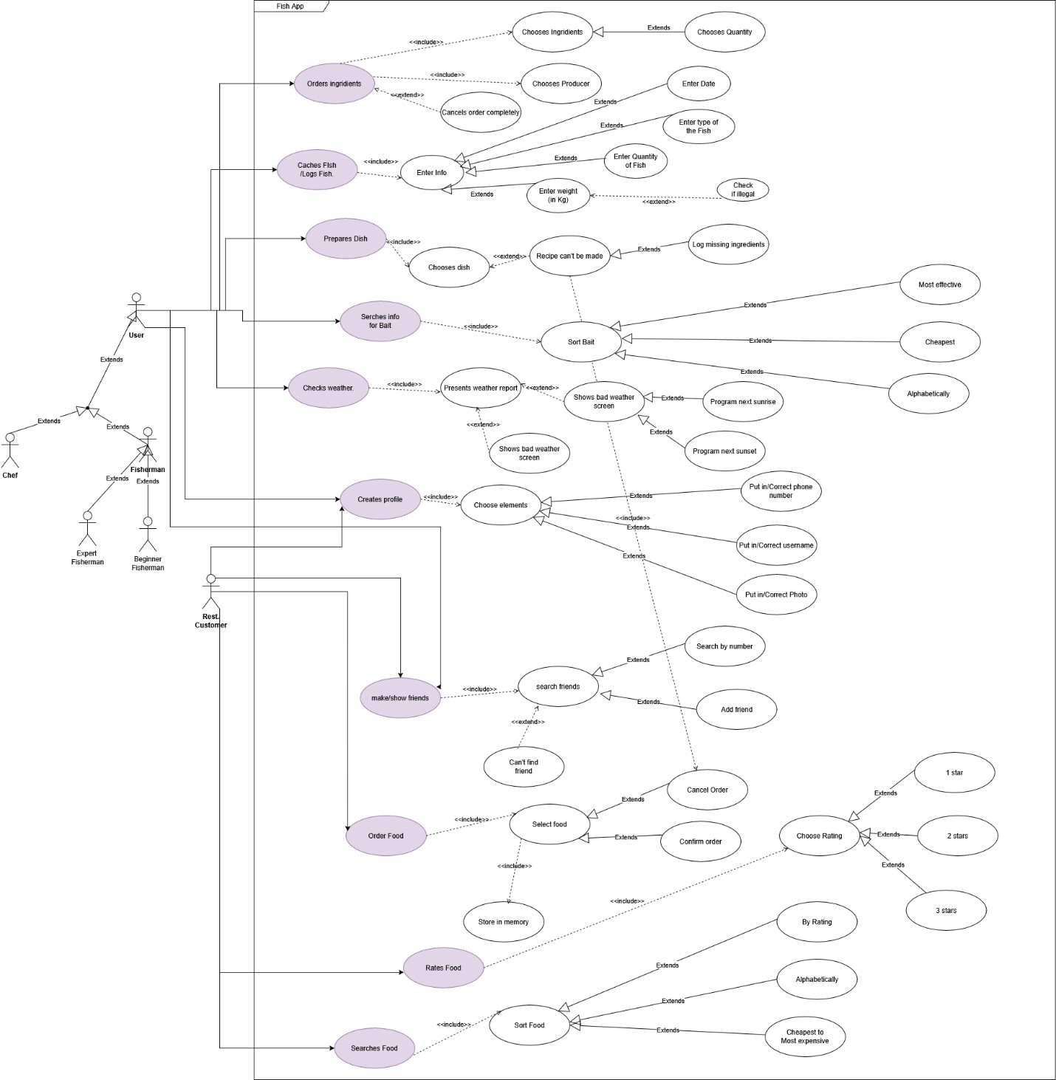

# Use Case 1: Διαχείριση Φίλων (Make/Show Friends)

*Περιγραφή*

Ο χρήστης μπορεί να:

* Προβάλλει τη λίστα φίλων του.

* Προσθέτει νέους φίλους (με αναζήτηση **ονόματος/username** ή **τηλεφώνου**).

* Αφαιρεί υπάρχοντες φίλους.

## Βασική Ροή

1. Ο χρήστης πατάει το κουμπί **"Make/Show Friends"**.

1. Η εφαρμογή εμφανίζει:

* + Τη **λίστα φίλων** (ή το μήνυμα *"Δεν έχετε φίλους"* αν είναι κενή).

1. Ο χρήστης επιλέγει:

o **Προσθήκη νέου φίλου** → Μεταβαίνει στο **βήμα 4**.

* + **Τερματισμός** (π.χ., πατώντας *"Back"*/*"Close"*).

1. Για αναζήτηση με **αριθμό τηλεφώνου**, η εφαρμογή μεταφέρεται στην *Εναλλακτική Ροή*

**1**.

1. Μετά την αναζήτηση:

* + Αν **βρεθεί ο χρήστης**:

* + - Προστίθεται στη λίστα.

* + - Εμφανίζεται μήνυμα επιβεβαίωσης (*"Ο φίλος προστέθηκε επιτυχώς"*).

* + Αν **δεν βρεθεί**:

* + - Ενεργοποιείται η *Εναλλακτική Ροή* **2: Can’t Find Friend**.

* + Η εφαρμογή επιστρέφει στη λίστα φίλων (**βήμα 2**).

*Εναλλακτικές Ροές*

*Εναλλακτική Ροή* **1: Search by Number**

1. Η εφαρμογή ζητά την εισαγωγή **αριθμού τηλεφώνου**.

1. Αν βρεθεί ο χρήστης, επιστροφή στο **βήμα 5 της Βασικής Ροής**.

1. Αν **δεν** βρεθεί, ενεργοποιείται η *Εναλλακτική Ροή* **2**.

*Εναλλακτική Ροή* **2: Can’t Find Friend**

Εμφανίζεται το μήνυμα: *"Δεν βρέθηκε χρήστης με αυτά τα στοιχεία"* Ο χρήστης επιλέγει:

o **Να ξαναπροσπαθήσει** (επιστροφή στο **βήμα 4**).

**Τερματισμός** (επιστροφή στη λίστα φίλων ή έξοδος)

# Use Case 2: Παραγγελία Φαγητού (Order Food)

*Περιγραφή*

Ο χρήστης μπορεί να:

* Επιλέγει πιάτα από το μενού.

* Ολοκληρώνει ή ακυρώνει την παραγγελία.

## Βασική Ροή

1. Ο χρήστης πατάει το κουμπί **"Order Food"**.

1. Η εφαρμογή εμφανίζει τη **λίστα διαθέσιμων πιάτων** (με περιγραφή, τιμή

και βαθμολογία).

1. Ο χρήστης επιλέγει **ένα ή περισσότερα** φαγητά.

1. ~~Η εφαρμογή ρωτάει αν θέλει:~~ Ο χρήστης αποθηκεύει το/τα φαγητά που επιθυμεί στο καλάθι
2. **Ολοκλήρωση Παραγγελίας**:

o Καλείται η υποδιαδικασία **"Confirm Order"**.

~~Εμφανίζεται μήνυμα επιβεβαίωσης (~~*~~"Η παραγγελία σας ολοκληρώθηκε επιτυχώς"~~*~~).~~ O χρήστης επιλέγει το αν θα συνεχίσει την επιλογή επιπλέον φαγητών (Μετάβαση στο Βήμα 2) ή αν θα περάσει στη φάση ολοκλήρωσης παραγγελίας.

~~Τέλος διαδικασίας (επιστροφή στο κύριο μενού).~~ Αν γίνει επιλογή να ολοκληρώσει την παραγγελία του τότε ο χρήστης δέχεται μήνυμα ότι η παραγγελία του ολοκληρώθηκε με επιτυχία.

*Εναλλακτική Ροή* **1: Cancel Order**

1. Εμφανίζεται μήνυμα: *"Η παραγγελία ακυρώθηκε"*.

1. Τέλος διαδικασίας (επιστροφή στο κύριο μενού).

# Use Case 3: Αξιολόγηση Φαγητού (Rate Food)

*Περιγραφή*

Ο χρήστης μπορεί να:

• Αξιολογήσει φαγητά που έχει δοκιμάσει, δίνοντας **1-3 αστέρια**.

## Βασική Ροή

1. Ο χρήστης πατάει το κουμπί **"Rate Food"**.

1. Εμφανίζεται **λίστα με προηγούμενες παραγγελίες** που μπορεί να αξιολογήσει.

1. Επιλέγει **φαγητό** και **αστέρια (1-3)**:

o **1 αστέρι** → *Εναλλακτική Ροή* **1**. o **2 αστέρια** → *Εναλλακτική Ροή* **2**. o **3 αστέρια** → *Εναλλακτική Ροή* **3**.

1. Αποθηκεύεται η αξιολόγηση και εμφανίζεται μήνυμα (*"Η αξιολόγησή*

*σας καταχωρήθηκε"*).

*Εναλλακτικές Ροές*

*Εναλλακτική Ροή* **1: 1-Star Review**

1. Αποθηκεύεται η αξιολόγηση με **1 αστέρι**.

1. Επιστροφή στο **βήμα 4 της Βασικής Ροής**.

*Εναλλακτική Ροή* **2: 2-Star Review**

1. Αποθηκεύεται η αξιολόγηση με **2 αστέρια**.

1. Επιστροφή στο **βήμα 4 της Βασικής Ροής**.

*Εναλλακτική Ροή* **3: 3-Star Review**

1. Αποθηκεύεται η αξιολόγηση με **3 αστέρια**.

1. Επιστροφή στο **βήμα 4 της Βασικής Ροής**.

# Use Case 4: Αναζήτηση Φαγητού (Search Food)

*Περιγραφή*

Ο χρήστης μπορεί να:

• Βρεί και ταξινομήσει φαγητά με **βαθμολογία, αλφαβητική σειρά ή τιμή**.

## Βασική Ροή

1. Ο χρήστης πατάει το κουμπί **"Search Food"**. Εμφανίζεται **λίστα** **διαθέσιμων** **φαγητών**.

1. Επιλέγει **κριτήριο** **ταξινόμησης**:

* + **Βαθμολογία** → *Εναλλακτική Ροή* **1**.

o **Αλφαβητικά** → *Εναλλακτική Ροή* **2**.

o **Τιμή** → *Εναλλακτική Ροή* **3**.

1. Η εφαρμογή εμφανίζει τη **ταξινομημένη** **λίστα**.

1. Ο χρήστης μπορεί να:

* + Επιλέξει φαγητό για **περισσότερες** **λεπτομέρειες**.

o Επιστρέψει στο **κύριο** **μενού**.

*Εναλλακτικές Ροές*

*Εναλλακτική Ροή* 1: **By Rank**

1. Τα φαγητά εμφανίζονται **από** **υψηλότερη** **προς** **χαμηλότερη** **βαθμολογία**.

1. Επιστροφή στο **βήμα** 5 **της** **Βασικής** **Ροής**.

*Εναλλακτική Ροή* 2: **Alphabecally**

1. Τα φαγητά εμφανίζονται **αλφαβητικά** (**Α-Ω**).

1. Επιστροφή στο **βήμα** 5 **της** **Βασικής** **Ροής**.

*Εναλλακτική Ροή* **3: By Price**

1. Τα φαγητά εμφανίζονται **από** **φθηνότερο** **προς** **ακριβότερο**.

1. Επιστροφή στο **βήμα** 5 **της** **Βασικής** **Ροής**.

## Use Case 5: Προετοιμασία Πιάτου (Prepare Dish)

*Περιγραφή*

Ο χρήστης (Chef) μπορεί να:

• Ελέγξει αν διαθέτει τα **απαραίτητα** **υλικά** για μια συνταγή.

### Βασική Ροή

1. Ο χρήστης επιλέγει **"Prepare Dish"**.

1. Επιλέγει **την** **επιθυμητή** **συνταγή** από τη λίστα.

1. Η εφαρμογή ελέγχει τα **διαθέσιμα** **υλικά**.

1. Εμφανίζει **μήνυμα** (ανάλογα με την *Εναλλακτική Ροή* **1 ή 2**).

1. Επιστροφή στο **κύριο μενού**.

*Εναλλακτικές Ροές*

*Εναλλακτική Ροή* **1: Υλικά Επαρκή**

1. Μήνυμα επιτυχίας: *"Το πιάτο μπορεί να παρασκευαστεί"*.

1. Συνέχεια στο **βήμα 5 της Βασικής Ροής**.

*Εναλλακτική Ροή* **2: Ελλείψεις Υλικών**

1. Μήνυμα: *"Recipe can’t be made"*.

1. Προτροπή για **~~καταχώρηση~~ ~~λείπων υλικών~~** , παραγγελία υλικών που λείπουν και δεν μπορεί να εκτελεστεί η συνταγή( επιστροφή στο αρχικό μενού για παραγγελία των υλικών Use-Case 10).

(*Εναλλακτική Ροή* 3). *Εναλλακτική Ροή* **3: ~~Καταχώρηση Υλικών~~**

**Παραγγελία υλικών.**

1. Ο χρήστης ~~εισάγει~~ **~~υλικά που λείπουν~~** παραγγέλνει υλικά που λείπουν μέσο του UseCase10

1. Επιστροφή στο **βήμα 5 της Βασικής Ροής**.

# Use Case 6: Αναζήτηση Δολώματος (Search Bait)

*Περιγραφή*

Ο χρήστης (Fisherman) μπορεί να:

• Βρεί και ταξινομήσει **δολώματα** με **αποτελεσματικότητα, τιμή ή αλφαβητική σειρά**.

## Βασική Ροή

1. Ο χρήστης πατάει **"Search Bait"**.

1. Εμφανίζεται **λίστα δολωμάτων**.

1. Επιλέγει **κριτήριο ταξινόμησης**:

o **Αποτελεσματικότητα** → *Εναλλακτική Ροή* **1**.

o **Αλφαβητικά** → *Εναλλακτική Ροή* **2**.

o **Τιμή** → *Εναλλακτική Ροή* **3**.

1. Εμφανίζεται **ταξινομημένη λίστα**.

1. Ο χρήστης μπορεί να:

o Δείτε **περισσότερες λεπτομέρειες**.

Επιστρέψει στο **κύριο μενού**. *Εναλλακτικές Ροές*

*Εναλλακτική Ροή* **1 Effectiveness**

1. Τα δολώματα εμφανίζονται **από** **πιο** **αποτελεσματικό** **προς** **λιγότερο**.

1. Επιστροφή στο **βήμα** 5 **της** **Βασικής** **Ροής**.

*Εναλλακτική Ροή* **2: Alphabecally**

1. Τα δολώματα εμφανίζονται **αλφαβητικά** (**Α-Ω**).

1. Επιστροφή στο **βήμα** 5 **της** **Βασικής** **Ροής**.

*Εναλλακτική Ροή* **3: By Price**

1. Τα δολώματα εμφανίζονται **από** **φθηνότερο** **προς** **ακριβότερο**.

1. Επιστροφή στο **βήμα** 5 **της** **Βασικής** **Ροής**.

# Use Case 7: Καταγραφή Ψαριού (Logs Fish)

*Περιγραφή*

Ο ψαράς μπορεί να καταγράφει τα ψάρια που έπιασε και να ελέγχει αν πληρούν τις

νόμιμες προϋποθέσεις αλιείας.

## Βασική Ροή

1. Ο ψαράς **επιλέγει** το *"Logs Fish"* μετά από επιτυχημένη ψαριά.
2. Η εφαρμογή **ζητά** τα στοιχεία της ψαριάς:
   * 1. **Ημερομηνία**→ *Εναλλακτική Ροή* **1**
     2. **Όνομα** **ψαριού** → *Εναλλακτική Ροή* **2**
     3. **Ποσότητα** **ψαριών** → *Εναλλακτική Ροή* **3**
     4. **Βάρος Ψαριάς** → *Εναλλακτική Ροή* **4**
3. Το σύστημα **ελέγχει** τη νομιμότητα:
   * + 1. 1.Αν **επιτρέπεται** → *Βασική ροή*
       2. 2.Αν **ΔΕΝ**-**επιτρέπεται** → *Εναλλακτική Ροή* **5**
4. Το σύστημα εμφανίζει το overview της ψαριάς του χρήστη και για ολοκλήρωση ο χρήστης επιλέγει   
    το κουμπί “FinishLoging”.
5. Η εφαρμογή **επιστρέφει** στο κύριο μενού.

*Εναλλακτικές Ροές Εναλλακτική Ροή* **1**:

**Καταγραφή** **Ημερομηνίας**

1. Ο χρήστης **εισάγει** την ημερομηνία ψαριάς.

1. **Συνεχίζεται** η βασική ροή.

*Εναλλακτική Ροή* **2: Καταγραφή Ονόματος Ψαριού**

1. Ο χρήστης **εισάγει** το όνομα του ψαριού/ψαριών.

1. **Συνεχίζεται** η βασική ροή.

*Εναλλακτική Ροή* **3: Καταγραφή Ποσότητας**

1. Ο χρήστης **εισάγει** τον αριθμό των ψαριών.

1. **Συνεχίζεται** η βασική ροή.

*Εναλλακτική Ροή* **4: Καταγραφή Βάρους**

1. Ο χρήστης **εισάγει** το μέσο βάρος.
2. **Συνεχίζεται** η βασική ροή. *Εναλλακτική Ροή* **5: ΠαράνομηΨαριά**
3. Μετά την εισαγωγή του βάρους από τον ψαρά καλείτε η “ErrorMes()”, επειδή το βάρος έχει ξεπεράσει το επιτρεπτό όριο με βάση την προβλεπόμενη νομοθεσία.
4. **Επιστροφή** στην αρχική οθόνη του “LogFish”.

# Use Case 8: Διαχείριση Προφίλ (Edit Profile)

*Περιγραφή*

Ο χρήστης μπορεί να δημιουργήσει ή να τροποποιήσει το προφίλ του, αλλάζοντας τα

στοιχεία του.

## Βασική Ροή

1. Ο χρήστης **επιλέγει** τη λειτουργία "Edit Profile".

1. Η εφαρμογή **εμφανίζει** τις διαθέσιμες επιλογές επεξεργασίας:

o Αλλαγή τηλεφώνου → *Εναλλακτική Ροή* 1

o Αλλαγή ονόματος χρήστη → *Εναλλακτική Ροή*

2 o Αλλαγή εικόνας προφίλ → *Εναλλακτική*

*Ροή* 3

1. Ο χρήστης **αποθηκεύει** τις αλλαγές. *Εναλλακτικές Ροές Εναλλακτική*

*Ροή* **1: Τροποποίηση Τηλεφώνου**

1. Ο χρήστης **επιλέγει** "Put/Correct Phone Number".

1. Η εφαρμογή **ζητά** τον νέο αριθμό τηλεφώνου.

1. **Συνεχίζεται** η βασική ροή (βήμα 3).

*Εναλλακτική Ροή* **2: Τροποποίηση Ονόματος Χρήστη**

1. Ο χρήστης **επιλέγει** "Put/Correct Username".

1. Η εφαρμογή **ζητά** το νέο όνομα χρήστη.

1. **Συνεχίζεται** η βασική ροή (βήμα 3).

*Εναλλακτική Ροή* **3: Τροποποίηση Εικόνας**

**Προφίλ**

1. Ο χρήστης **επιλέγει** "Put/Correct Photo".

1. Η εφαρμογή **επιτρέπει** την επιλογή/λήψη νέας φωτογραφίας.

1. **Συνεχίζεται** η βασική ροή (βήμα 3).

# Use Case 9: Έλεγχος Καιρού (Checks Weather)

*Περιγραφή*

Ο χρήστης μπορεί να ελέγξει τις καιρικές συνθήκες και να λάβει συστάσεις σχετικά

με τη δυνατότητα ψαρέματος.

## Βασική Ροή

1. Ο χρήστης αποφασίζει να ενημερωθεί για τον καιρό
2. Το σύστημα **ανακτά** και **εμφανίζει** τις τρέχουσες καιρικές συνθήκες.

1. Το σύστημα **αξιολογεί** τη καταλληλόλητα για ψάρεμα:

o Αν **ακατάλληλος** καιρός → *Εναλλακτική*

*Ροή* 1 o Αν **κατάλληλος** καιρός →

*Εναλλακτική Ροή* 2

3. Ο χρήστης **επιστρέφει** στο κύριο μενού. *Εναλλακτικές Ροές Εναλλακτική Ροή*

**1: Ακατάλληλος Καιρός**

1. Το σύστημα **εμφανίζει**~~: "Ο καιρός δεν είναι κατάλληλος για ψάρεμα".~~

την απαραίτητη οθόνη για τον άσχημο καιρό.

1. **Συνεχίζεται** η βασική ροή(βήμα~~3~~1)

*Εναλλακτική Ροή* **2: Κατάλληλος**

**Καιρός**

1. Το σύστημα **εμφανίζει**: ~~"Ο καιρός είναι κατάλληλος για ψάρεμα".~~ την απαραίτητη οθόνη για τον κατάλληλο καιρό.
2. Το σύστημα **ανακτά** και **εμφανίζει** τις τρέχουσες καιρικές συνθήκες.

1. Το σύστημα **προτείνει** ~~χρονικό παράθυρο~~ επιλογές για προγραμματισμό ταξιδιού:

o **Πρωινό** ψάρεμα → *Εναλλακτική Ροή* 3 o **Βραδινό** ψάρεμα →

*Εναλλακτική Ροή* 4

*Εναλλακτική Ροή* **3: Πρωινό Ψάρεμα**

1. Το σύστημα **προγραμματίζει** ψάρεμα για το επόμενο πρωί.

1. **Συνεχίζεται** η βασική ροή (βήμα 3).

*Εναλλακτική Ροή* **4: Βραδινό Ψάρεμα**

1. Το σύστημα **προγραμματίζει** ψάρεμα για το επόμενο βράδυ.

1. **Συνεχίζεται** η βασική ροή (βήμα 3).

# Use Case 10: Παραγγελία υλικών (Order Ingredients)

*Περιγραφή*

Ο πελάτης μπορεί να πραγματοποιήσει παραγγελία υλικών αν αυτά που έχει δεν φτάνουν για να φτιάξει ο ίδιος το πιάτο, επιλέγοντας από το μενού που περιέχει τα διαθέσιμα υλικά, την ποσότητα άλλα και τον παραγωγό της επιλογής του και ολοκληρώνοντας ή ακυρώνοντας τη διαδικασία παραγγελίας σε όποιο βήμα της

διαδικασίας.

## Βασική Ροή

1. Ο πελάτης **πατάει** το κουμπί "Order Ingredients".

1. Η εφαρμογή **εμφανίζει**:

* + - Λίστα διαθέσιμων υλικών(Εκλεκτής υπεύθυνος για την εμφάνιση λίστας από υλικά)
    - Λίστα διαθέσιμων Παραγωγών(Εκλεκτής υπεύθυνος για την εμφάνιση λίστας από διαθέσιμους παραγωγούς)

1. Ο πελάτης **επιλέγει** ένα ή περισσότερα υλικά. (Αναδρομική κλήση )

1. Η εφαρμογή **προβάλλει** επιλογές:

* + **Ολοκλήρωση παραγγελίας** → Μεταβαίνει στο βήμα 5

**Ακύρωση** → *Εναλλακτική Ροή* 1

1. **Ολοκλήρωση Παραγγελίας**:

O Καλείται η υποδιαδικασία "ConfirmOrder()"και γίνεται εμφάνιση στον χρήστη μια οθόνη(Confirmation Screen) το overview της παραγγελίας με τα υλικά που [παρήγγειλε](https://www.google.com/search?client=firefox-b-d&sca_esv=3a518e04b87d25c3&sxsrf=AHTn8zo5KDt81_QnJHgT2oh04w5EfWtEtg:1747813771840&q=%CF%80%CE%B1%CF%81%CE%AE%CE%B3%CE%B3%CE%B5%CE%B9%CE%BB%CE%B5&spell=1&sa=X&ved=2ahUKEwid8oPYibSNAxUYQfEDHabBOoQQkeECKAB6BAgJEAE) μαζί με τις αντίστοιχες ποσότητες που επέλεξε και εκεί έχει ένα κουμπί που είναι για την τελική επιβεβαίωση “Place Order” και εφόσον πατηθεί.

* + Εμφανίζεται μήνυμα επιβεβαίωσης: *"Η παραγγελία ολοκληρώθηκε επιτυχώς"* . Η εφαρμογή **επιστρέφει** στο κύριο μενού/οθόνη.

## **Τέλος μηνύματος**